Interfaces gráficas en NetBeans.

En java existe una librería, Swing, que nos permite crear interfaces gráficas. Aunque se puede usar esta librería programando directamente los distintos componentes, muchos entornos de desarrollo como NetBeans, incorpora una interfaz para ir añadiendo los distintos componentes de forma sencilla.

En esta práctica vamos a crear un proyecto simple donde veamos esta interfaz. Para ello sigue los siguientes pasos:

Crea un nuevo proyecto de tipo Java with Ant > Java Application. Ponle de nombre JavaSwing.

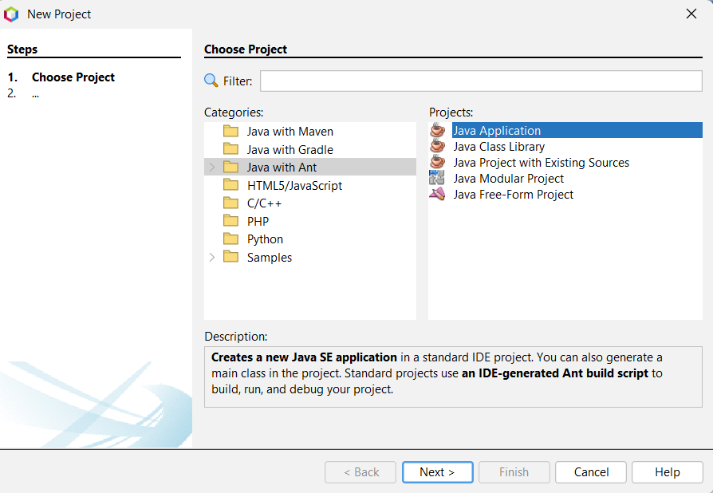

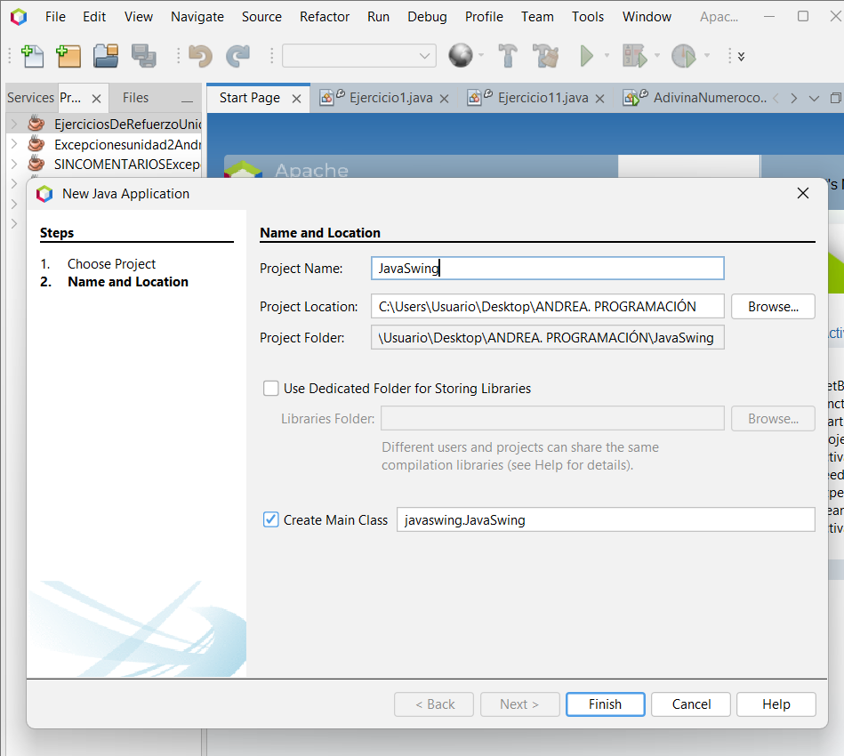
Pincha en el paquete que se ha creado dentro del proyecto con el botón derecho del ratón y selecciona New > JFrame Form... Ponle de nombre InterfazNombre, donde Nombre lo sustituyes por tu nombre más el primer apellido.
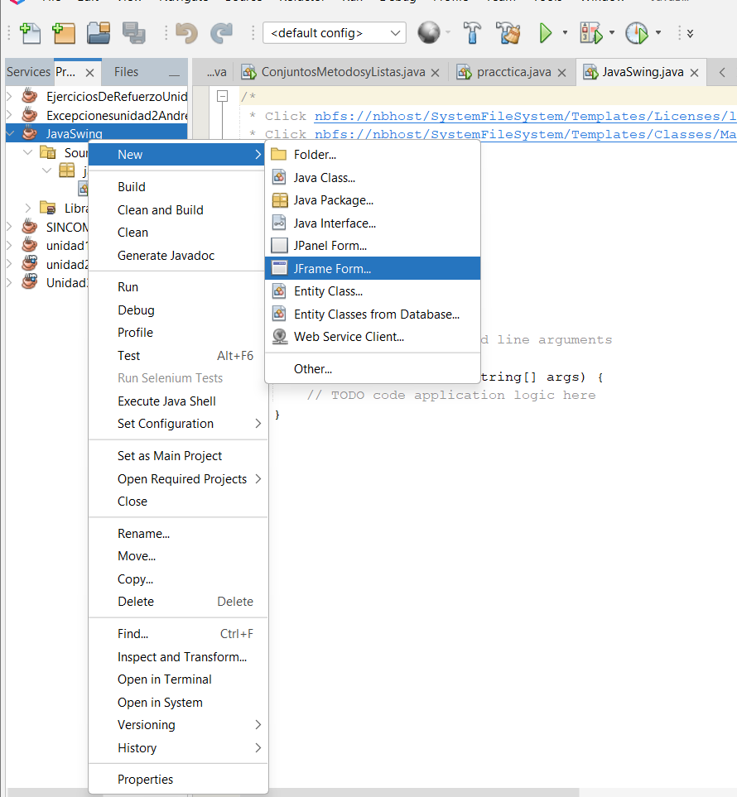

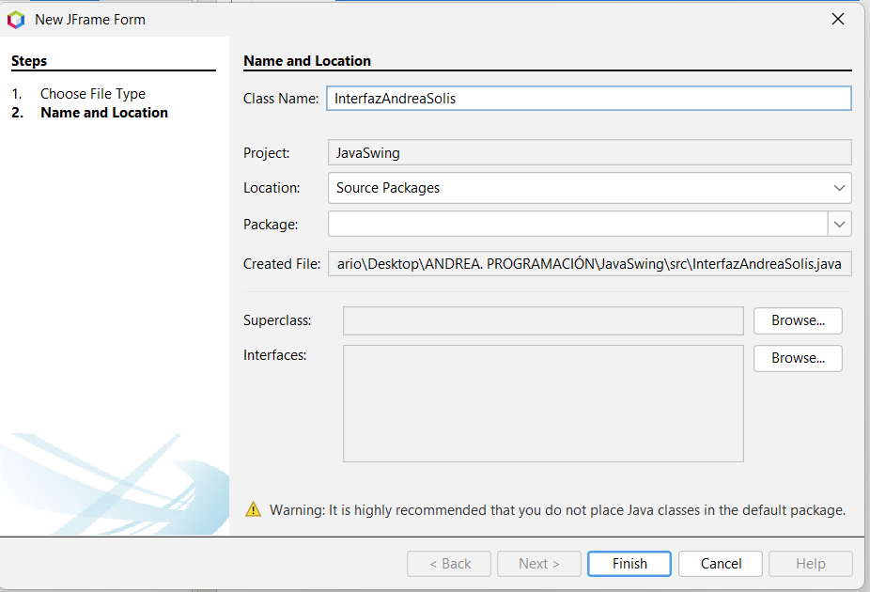

Una vez seguidos los pasos, fíjate en las siguientes partes:

En la parte central, en la pestaña Design debe aparecer un cuadrado, que es donde podrás añadir los distintos componentes de la interfaz.
En la parte central, en la pestaña Source se puede observar el código que se ha generado automáticamente, y que es el que permite que se vea un cuadrado.
A la derecha debe mostrarse una pestaña de nombre Palette. Si esta pestaña no está visible pulsa en Window > IDE Tools > Palette. En esta pestaña puedes ver los distintos componentes que se pueden añadir a una ventana: botones, etiquetas, cuadros de texto, etc. Para añadirlos a la ventana sólo tienes que arrastrar el componente al cuadrado.



